[OpenGL2D講座 第02回]
すべてがPになる

OpenGLには何が描けるのか？
前回はOpenGLの初期化を行い、背景色を設定しました。今回は、OpenGLによる図形の描画について説明していきます。まずは、OpenGLがどんなものを描画できるのかを見てみましょう。
現在、OpenGLが描画できるのは、次に示す7つの図形です。
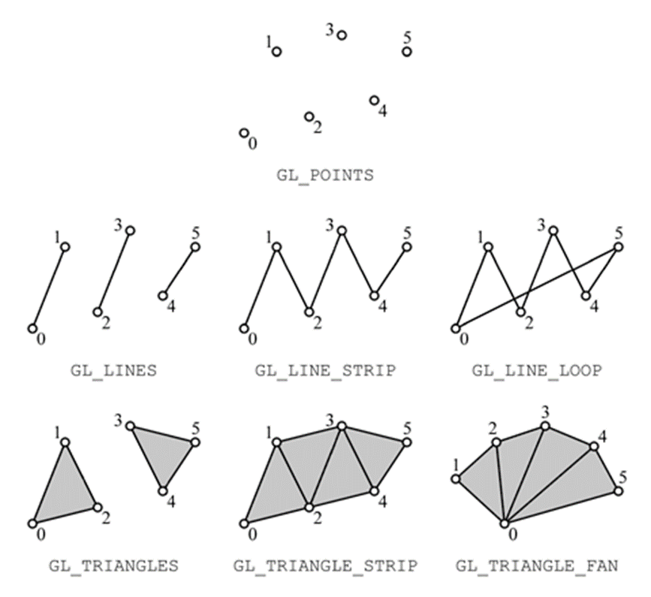
「GL_POINTS」は点の集まりです。1ドットの点を描くのに使います。
「GL_LINES」は直線の集まりで、「GL_LINE_STRIP」は連続した直線です。「GL_LINE_LOOP」は、GL_LINE_STRIPの最初と最後の点の間にも直線が引かれます。どれも、幅1ドットの直線を引くことができます。
「GL_TRIANGLES」は三角形の集まりです。「GL_TRIANGLE_STRIP」と「GL_TRIANGLE_FAN」は連続した三角形の集まりです。どちらも三角形をたくさん描くのに使いますが、描き方が異なっています。
これらの図形のことを「プリミティブ」と呼びます(プリミティブというのは「原始的な」という意味の英単語)。見て分かるとおり、点と線、それから三角形以外のプリミティブはありません。そのような図形は、三角形を組み合わせて表現することになります。プリミティブを構成する点のことを「頂点」といいます。頂点の座標や色などのパラメータの集合を「頂点データ」といいます。世にあるゲームのキャラクターや背景のほとんどは、どんなに複雑な形状であっても、基本的にはこれらのプリミティブを組み合わせることで描画されています。
NOTE: この他に「隣接頂点付きのプリミティブ」というものもあるのですが、本講義では扱いません。このタイプのプリミティブは「ジオメトリシェーダ」で使われます。
また、同じ頂点データであっても、プリミティブを変えることで異なる図形を描画することができます。

グラフィックスパイプライン
OpenGLはプリミティブを描画することできる、ということが分かりました。早速描画しよう！と行きたいところですが、その前に、OpenGLがどのような手順でプリミティブを描画するのかを説明します。
OpenGLの描画は、それぞれが異なる処理を行う「ステージ」という単位に分けられています。ステージが順番に実行されることで、最終的にフレームバッファにプリミティブが描画されることになります。この、ステージが順番に実行される仕組みのことを「グラフィックスパイプライン」と呼びます。
グラフィックスパイプラインは次のような構造になっています。
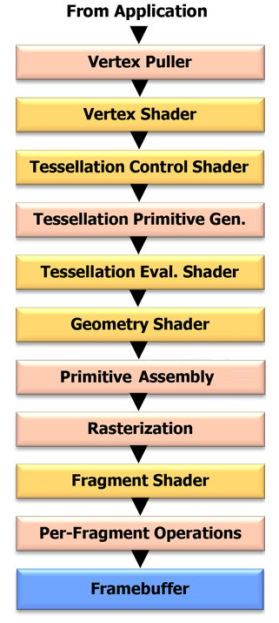

Vertex Puller(VP)
グラフィックスパイプラインの最初のステージです。これは固定機能のステージで、「頂点アトリビュート」に関連付けられたグラフィックスメモリから頂点データを取り出し、Vertex Shaderステージへ渡します。取り出されるのはVertex Shaderが実際に必要とする頂点データだけです。プログラマは「頂点アトリビュート」を設定することで、VPに頂点データの読み取り方を教えます。

Vertex Shader(VS)
VSは最初のプログラム可能なステージです。VPで読み取られた全ての頂点データは、最初にこのステージで処理されます。VSでは、プリミティブの回転、拡大縮小、移動のほか、座標系の変換、頂点単位のライティングなど、様々な操作を行うことができます。頂点シェーダステージは省略できません。

Tessellation Control Shader(TCS)
TCSは「テッセレーション」ステージの最初のステージです。テッセレーションステージは3つのステージで構成され、共同で「テッセレーション」と呼ばれる処理を行います。テッセレーションとは、描画する画像に細かなディテールを加えるために、プリミティブをより多くの小さなプリミティブに分割する操作のことです。
テッセレーションによって作られた小さなプリミティブは、通常はグラフィックスパイプラインの中で作られ、グラフィックスパイプラインの中で使用されます。そのため、通常のプリミティブと違い、CPU時間やGPUメモリを消費しません。そこで、例えば、リソースとして低ポリゴンモデルを与え、テッセレーションステージで高ポリゴンモデルを生成する、というようなことできます。GPUメモリに置く必要があるのは低ポリゴンモデルのみなので、メモリが節約できるというわけです。
さて、TCSですが、新たに作成する小さなプリミティブの頂点データを、どこに、どのように作成するかを指定する作業を担当します。TCSはVSと同様にプログラム可能なステージです。テッセレーションステージは省略可能ですが、3つのステージはセットで扱われるため、3つ全てを使用するか、全て省略するかのいずれかになります。
本講義ではテッセレーションについては扱いません。そのため、TCSについてもこれ以上詳細な説明はしませんが、このようなステージがあるということは覚えておいてください。

Tessellation Primitive Generation(TPG)
TPGは「テッセレーション」ステージの2番目のステージです。これはVPと同じく固定機能のステージです。
TPGはTCSからの情報を受け取り、実際に小さなプリミティブへと分割し、テッセレーションの最後のステージであるTESへと送ります。

Tessellation Evaluation Shader(TES)
TESは最後の「テッセレーション」ステージです。TESはTCS同様にプログラム可能なステージで、TPGから受け取ったプリミティブを変形し、細かなディテールを加える役割を持ちます。TPGから送られてきた小さなプリミティブは、元のプリミティブを分割しただけの状態なので、このステージで頂点の座標や色を調整します。

Geometry Shader(GS)
GSは、ひとつのプリミティブの全頂点データを受け取り、0個以上のプリミティブの頂点データを生成して後段のステージへ送ります。このステージの特徴は、頂点データを増やすだけでなく、削除もできることです。
プリミティブを増やすという意味では「テッセレーション」ステージと似ていますが、テッセレーションは「元のプリミティブを分割する」という処理に最適化され、大量のプリミティブを生成するのに向いているのに対して、GSは「プリミティブの頂点データから別のプリミティブを生成する、あるいは削除する」という、比較的小規模かつ汎用的な処理を得意としています。
GSはプログラム可能なステージです。また、テッセレーションステージと同様に省略することができます。本講義ではGSは扱いませんが、GSはパーティクルの描画や輪郭線の生成など、様々な用途で使われています。

Primitive Assembly(PA)
PAは、前段のステージで変換された1つ以上の頂点データを蓄積し、プリミティブを構成できる数になった段階で、まとめて次のステージへ渡します。例えばGL_TRIANGLESの場合は3つです。PAは固定機能のステージです。

Rasterization(RS)
RSは、PAから送られたプリミティブをもとにフラグメントと呼ばれるピクセル片を生成し、後段のFragment Shaderへと送ります。RSは固定機能ステージです。
各フラグメントは2～3つの頂点データを補間した値を持ちます。RSはまた、裏向きのプリミティブを除去したり(カリングといいます)、プリミティブの画面に表示されない部分を切り捨てたり (クリッピングといいます) します。
また、RSは「ビューポート」というパラメータを使って、「クリッピング空間」から「スクリーン空間」への変換を行います。これらについては後の章で説明します。

Fargment Shader(FS)
FSは最後のプログラム可能なステージで、RSより送られてきたフラグメントから、実際の色を計算します。VSがひとつの頂点データを受けとり、ひとつの頂点を送り出すように、FSもひとつのフラグメントを受け取り、ひとつの色を送り出します。
FSは主に、フラグメント単位のライティングを行うために使用されます。

Per-Fragment Operations(PFO)
PFOはグラフィックスパイプラインの最後のステージです。PFOは固定機能のステージで、FSから送られてきた色情報と深度情報をレンダーターゲットやデプスステンシルバッファに書き込んでくれます。PFOはまた、FSからの色情報とレンダーターゲットの色を、さまざまな方法で合成する機能も備えています。
このステージの結果がフレームバッファに書き込まれることになります。
OpenGLでは、グラフィックスパイプラインに頂点データや座標変換行列などのパラメータを送り込むことで、プリミティブを描画します。また、グラフィックスパイプラインのパラメータを変えることで、同じ頂点データでも異なる表現を行うことが可能です。
本講義では、後ほど実際に頂点シェーダとフラグメントシェーダをプログラムしてもらいます。

頂点バッファ
全てのプリミティブは頂点の集まりです。1章の図で、番号の振られた点のひとつひとつが頂点です。前述のとおり、OpenGLのプリミティブの種類は限定されていますが、頂点データは自由に定義することができます。
例えば、各頂点には少なくとも16個のパラメータを割り当てることができます。それぞれのデータは8bitから64bitまで様々な型を使えます。

頂点データ型の定義
プリミティブを描画するには、当然ながら頂点データを定義しなければなりません。
頂点データには、座標、頂点色、テクスチャ座標など、さまざまな要素が含まれます。これを、例えばfloat型の配列などで定義しても構わないのですが、どれがどの要素の値なのかが分かりにくいうえ、要素によって型を変えることができません。そこで、頂点データを表す構造体を定義することにします。Main.cppの先頭に2つのinclude文がありますので、その下の行に以下のコードを追加してください。
/// 3D座標型.
struct Position
{
float x, y, z;
};
/// RGBAカラー型.
struct Color
{
float r, g, b, a;
};
/// 頂点データ型.
struct Vertex
{
Position position; ///< 座標
Color color; ///< 色
};
ここでは、ひとつの頂点データを表すVertexという構造体を定義しています(Vertexは「頂点」という意味の英単語です)。構造体の最初のメンバpositionは、頂点の座標を表しています。2つめのメンバcolorは頂点の色を表します。名前のままですね。それぞれのメンバの詳細は、PositionとColorという構造体です。

頂点データを定義する
頂点データ型を使って、頂点データを定義しましょう。
頂点データ型の定義の下に、次のコードを追加してください。
/// 頂点データ.
const Vertex vertices[] = {
{ {-0.5f, -0.5f, 0.5f}, {0.0f, 0.0f, 1.0f, 1.0f} },
{ { 0.5f, -0.5f, 0.5f}, {0.0f, 1.0f, 0.0f, 1.0f} },
{ { 0.0f, 0.5f, 0.5f}, {1.0f, 0.0f, 0.0f, 1.0f} },
};
各列の最初の3つの値は頂点のX,Y,Z座標です。残りの4つはR,G,B,Aカラーです。
頂点座標は「クリップ座標系」という空間内の位置を示します。クリップ座標系は、次に示すような、中心を原点(0,0)とする空間を定義します。
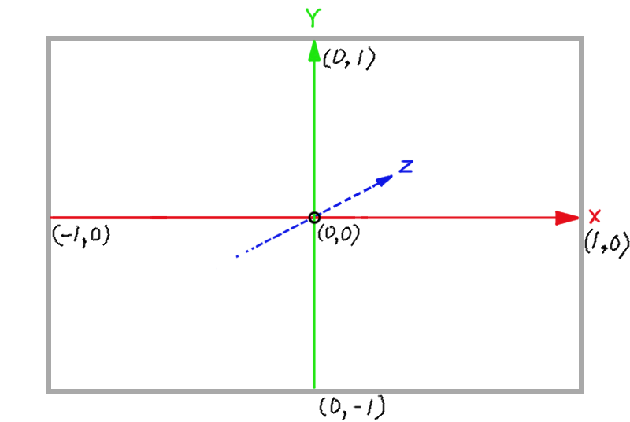
ここでは空間の大きさを±1としていますが、常にそうなるわけではありません。また、図ではZ軸が斜めに描かれていますが、実際には原点からまっすぐ奥へ向かっています。
座標系については、次回以降の講義で説明します。
カラーは各色成分の量で、0.0～1.0の値をとります。例えば{1, 0, 0, 1}は「不透明な赤色」です。
また、コンピュータグラフィックスのRGB成分は、色成分を重ねていくと明るさが上がる「加色混合法」が使われます。そのため、{1,1,1,1}は「不透明な白」、{0,0,0,1}は「不透明な黒」となります。

VBOの作成
頂点データを格納するオブジェクトのことを「Vertex Buffer Object(VBO)」といいます。VBOはGPUメモリに作られるリソースの一種です。
VBOを作成するコードは次のとおりです。この関数を、頂点データ配列定義の下に追加してください。
/**
* Vertex Buffer Objectを作成する.
*
* @param size 頂点データのサイズ.
* @param data 頂点データへのポインタ.
*
* @return 作成したVBO.
*/
GLuint CreateVBO(GLsizeiptr size, const GLvoid* data)
{
GLuint vbo = 0;
glGenBuffers(1, &vbo);
glBindBuffer(GL_ARRAY_BUFFER, vbo);
glBufferData(GL_ARRAY_BUFFER, size, data, GL_STATIC_DRAW);
glBindBuffer(GL_ARRAY_BUFFER, 0);
return vbo;
}
glGenBuffersはOpenGLが管理するメモリ領域を制御するオブジェクト(バッファオブジェクトと言います)を作成する関数です。最初の引数は作成するバッファオブジェクトの個数です。次の引数は、作成したバッファオブジェクトを格納する変数へのポインタです。
glBindBufferはバッファオブジェクトを特定の用途に割り当てます。GL_ARRAY_BUFFERは頂点データを示す定数です。指定できる用途は次のとおりです:
- GL_ARRAY_BUFFER: 頂点データ用バッファ
- GL_ATOMIC_COUNTER_BUFFER: 排他的に操作されるカウンタ用バッファ
- GL_COPY_READ_BUFFER: コピー操作の読み込み元バッファ
- GL_COPY_WRITE_BUFFER: コピー操作の読み込み先バッファ
- GL_DISPATCH_INDIRECT_BUFER: コンピュートシェーダのインダイレクト処理用バッファ
- GL_DRAW_INDIRECT_BUFFER: 頂点シェーダのインダイレクト処理用バッファ
- GL_ELEMENT_ARRAY_BUFFER: インデックスデータ用バッファ
- GL_PIXEL_PACK_BUFFER: ピクセルデータ読み出し用バッファ
- GL_PIXEL_UNPACK_BUFFER: ピクセルデータ書き出し用バッファ
- GL_QUERY_BUFFER: クエリ処理用バッファ
- GL_SHADER_STORAGE_BUFFER: シェーダから読み書きするためのバッファ
- GL_TEXTURE_BUFFER: テクスチャデータ用バッファ
- GL_TRANSFORM_FEEDBACK_BUFFER: 座標変換結果を受け取るためのバッファ
- GL_UNIFORM_BUFFER: uniformデータ用バッファ
たくさんありますが、本講義で使うのはGL_ARRAY_BUFFER、GL_ELEMENT_ARRAY_BUFFER、GL_TEXTURE_BUFFERの3つだけです。
また、glBindBufferの第２引数に0を渡すことで、割り当てを解除できます。
glBufferDataは、バッファオブジェクトにデータを転送する関数です。最初の引数は、転送先のバッファの用途です。直前でvboをGL_ARRAY_BUFFER用に割り当てているので、結果的にvboへ転送されることになります。2つめの引数は転送バイト数です。3つめの引数は転送するデータへのポインタです。最後の引数は、転送先のバッファにどのようにアクセスするかに関するヒントを渡します。OpenGLはこのパラメータによって、バッファが最もパフォーマンスを発揮するような設定を行います。ヒントにはバッファへのアクセス頻度およびタイプによって、9種類の定数が定義されています(GL_STREAM_DRAW, GL_STREAM_READ, GL_STREAM_COPY, GL_STATIC_DRAW, GL_STATIC_READ, GL_STATIC_COPY, GL_DYNAMIC_DRAW, GL_DYNAMIC_READ, GL_DYNAMIC_COPY)。
アクセス頻度には次の種類があります:
- STREAM: バッファは一度だけ転送され、僅かな回数だけ利用されます。
- STATIC: バッファは一度だけ転送され、何度も利用されます。
- DYNAMIC: バッファは何度も転送され、何度も利用されます。
アクセスのタイプには次の種類があります。
- DRAW: バッファはglBufferData等によってアプリケーションから更新され、OpenGLの描画処理のソースとして使われます。
- READ: バッファはOpenGLによって更新され、アプリケーションから読み出されます。
- COPY: バッファはOpenGLによって更新され、OpenGLの描画処理のソースとして使われます。
どのヒントを選択するかですが、頂点データを例にして考えてみましょう。
頂点データは通常、初期化時に一度だけ転送され、描画のたびに利用されます。ということは、アクセス頻度は「STATIC」が妥当に思えますね。また、アプリケーションが転送し、OpenGLの描画処理で利用されることから、タイプは「DRAW」になりそうです。ということで、頂点データの場合はGL_STATIC_DRAWがよさそうです。
しかし、例えばスプライトのように、頂点データを毎フレーム作成する場合はどうでしょう。何度も転送されることからアクセス頻度は「DYNAMIC」になります。タイプは「DRAW」のままでよさそうです。ということで、この場合はGL_DYNAMIC_DRAWが適当である、と考えられるわけです。
NOTE: OpenGL 4.5からはglNamedBufferDataという関数が追加され、指定されたバッファオブジェクトに直接データを転送できるようになりました。この関数を使う場合、glBindBufferは不要です。

VAOの作成
OpenGLでは、どの頂点データをどのシェーダの入力に結びつける(バインドする)かを自由に設定できます。
この設定をオブジェクトとしてまとめたものがVAO(Vertex Array Object)です。
さて、頂点データのバインドにはglSetVertexAttribPointer関数を使うのですが、これの引数の計算がちょっと面倒…。というのも、構造体メンバのオフセットを渡す必要があるのですが、これを合法的に得るには「offsetof」というプリプロセッサマクロを使うしかありません。しかも、そうやって得られる値は整数なのに、引数の型はポインタ型なので、キャストが必須なんですね(本当に面倒くさい…設計者は呪われろ！)。こういう面倒事は関数にしてしまうのがいいのですが、今回のケースではoffsetofが絡んでくるため、プリプロセッサマクロと関数の二段構えで対処することにします。
それでは、CreateVBO関数定義の下に次のコードを追加してください。
/**
* 頂点アトリビュートを設定する.
*
* @param index 頂点アトリビュートのインデックス.
* @param cls 頂点データ型名.
* @param mbr 頂点アトリビュートに設定するclsのメンバ変数名.
*/
#define SetVertexAttribPointer(index, cls, mbr) SetVertexAttribPointerI( ￥
index, ￥
sizeof(cls::mbr) / sizeof(float), ￥
sizeof(cls), ￥
reinterpret_cast<GLvoid*>(offsetof(cls, mbr)))
void SetVertexAttribPointerI(
GLuint index, GLint size, GLsizei stride, const GLvoid* pointer)
{
glEnableVertexAttribArray(index);
glVertexAttribPointer(index, size, GL_FLOAT, GL_FALSE, stride, pointer);
}
最初にSetVertexAttribPointerプリプロセッサマクロを定義しています。コードで使うのはこちらの方です。
このマクロは、引数からいくつかの値を計算し、SetVertexAttribPointerI関数(最後に「I」が付いています)に渡します。なお、コード中の「￥」は「次の行にもマクロが続いている」ことを示します。コンパイラは、改行があると、そこでマクロの解釈を止めてしまいます。そこで、「￥」を使って行を連結する必要があるのです。
マクロに下に、関数定義が続きます。この関数は常にマクロ経由で呼び出され、直接使うことはありません。
ここでは2つのOpenGL関数を呼んでいます。glEnableVertexAttribArrayは、指定した頂点アトリビュートを有効にする関数です。一度有効にしたら、glDisableVertexAttribArrayで無効化するまではずっと有効なままです。glVertexAttribPointerは、頂点データのどの部分を頂点シェーダの入力先に割り当てるかを設定する関数です。
さて、マクロがなにをしているのか、使用例がないと分かりにくいと思うので、まずはVAO作成関数で使ってみることにしましょう。SetVertexAttribPointerI関数定義の下に、次のコードを追加してください。
/**
* Vertex Array Objectを作成する.
*
* @param vbo VAOに関連付けられるVBO.
*
* @return 作成したVAO.
*/
GLuint CreateVAO(GLuint vbo)
{
GLuint vao = 0;
glGenVertexArrays(1, &vao);
glBindVertexArray(vao);
glBindBuffer(GL_ARRAY_BUFFER, vbo);
SetVertexAttribPointer(0, Vertex, position);
SetVertexAttribPointer(1, Vertex, color);
glBindVertexArray(0);
glDeleteBuffers(1, &vbo);
return vao;
}
最初に、glGenVertexArrays関数でVAOを作成しています。次のglBindVertexArrayは、指定されたVAOをOpenGL「現在の処理対象」に設定する関数です。
その次にglBindBuffer関数を呼んでいるのは、頂点アトリビュートを設定するには、事前に対応するVBOを割り当てておく必要があるためです。
NOTE: このように、OpenGLでは、一見なんのつながりもなさそうな関数同士が密接に関係していることがよくあります。そして、個々の関数のドキュメントを読む以外に、関係があるかどうかを調べる方法はありません。
そして、いよいよSetVertexAttribPointerマクロの出番です。1つめのコードを例に、マクロが実際にどう展開されるかを見てみましょう。
SetVertexAttribPointer(0, Vertex, position);
このように呼び出されているので、マクロの実引数は
index = 0
cls = Vertex
mbr = position
になります。この実引数をマクロの内容に当てはめるとこうなります。
SetVertexAttribPointerI(
0,
sizeof(Vertex::position) / sizeof(float),
sizeof(Vertex),
reinterpret_cast<GLvoid*>(offsetof(Vertex, position)));
それでは、それぞれの引数を見ていきましょう。最初の0は、バインド先の頂点アトリビュートのインデックスになります。
2つめの引数に出てくる「sizeof」というのは、クラスや構造体のバイト数を求めるC/C++の演算子です。
float型は通常4バイトなので、sizeof(float)=4になります。また、VertexのpositionメンバはVector3型で、Vector3は3つのfloatを含んでいます。つまり、sizeo(Vector::position)=4×3=12です。
そして、sizeof(Vertex::position)/sizeof(float)=12/4=3となり、最終的な引数の値は3ということになります。
3つめの引数はVertex型のサイズです、Vertex型はVector3とColorを含んでおり、それぞれのバイト数は12と16です。つまりVertexのサイズは28で、これが3つめの引数の最終的な値になります。
4つめの引数は2つの機能からなります。かっこの内側のoffsetofマクロが重要です。これは、第１引数の型に含まれる第２引数のメンバについて、第１引数の型内に配置されている位置(オフセット)を返すマクロです。
このコードの場合、positionメンバはVertex型の最初のメンバなので、オフセットは0になります。また、colorメンバの場合はpositionメンバのサイズだけ後ろにずれるので、オフセットは12です。
最後に、reinterpret_castです。これは「再解釈キャスト」とも呼ばれ、ある型の値を強制的に別の型として読み出すために使われます。offsetofはsize_t型を返しますが、glVertexAttribPointerはconst GLvoid*型を要求するので、reinterpret_castを介して強制的に型を合わせているわけです。
NOTE: OpenGLは暗黙的にconst GLvoid*を整数値として扱っているようです。実際、現在のほとんどの処理系では問題なく動きます。しかし、実はC/C++言語の規格では、そうなる保証はありません。特に0は、特別にnullptrに変換可能なことになっていますが、ポインタとしての表現が数値の0と等しいかどうかは保証されません。過去にはnullptrとして0xB000000000を使っていたマシンなんかがあったりします。そのような骨董品にはOpenGLを動作させることはできないでしょうが、「コード上の0がnullptrとして扱われることと、nullptrの内部表現は無関係」ということだけは覚えておいてください。
さて、その次の関数はglBindVertexArrayです。引数に0を渡すことで、VAOのバインドを解除しています。最後のglDeleteBuffers関数は、VBOを削除する関数です。この関数はVBO以外にもさまざまなバッファオブジェクトの削除に使われます。この関数は、バッファをその場で削除するとは限りません。このコードのように、VAOに割り当てられている場合、単に「削除可能」というマークを付けるだけです。そして、全ての割り当てが解除されたとき、OpenGLは自動的にマークされたバッファを削除します。削除マークを付けない場合、削除の責任はプログラマが負うことになります。

シェーダ

シェーダコード
頂点バッファを作成する準備が出来たので、次はシェーダを作成していきます。
まずは、シェーダコードを用意しなければなりません。一般的にはファイルから読み込むのですが、とりあえずMain.cppに直接書いていくことにします。頂点データ定義の下に、次のコードを追加してください。
/// 頂点シェーダ.
static const char* vsCode =
"#version 410￥n"
"layout(location=0) in vec3 vPosition;"
"layout(location=1) in vec4 vColor;"
"layout(location=0) out vec4 outColor;"
"void main() {"
" outColor = vColor;"
" gl_Position = vec4(vPosition, 1.0);"
"}";
/// フラグメントシェーダ.
static const char* fsCode =
"#version 410￥n"
"layout(location=0) in vec4 inColor;"
"out vec4 fragColor;"
"void main() {"
" fragColor = inColor;"
"}";

バージョン番号
各シェーダコードの先頭にあるのはシェーダのバージョン指定です。
OpenGLのバージョン番号とGLSLのバージョン番号、それから#versionに指定する値の対応表を示します。
OpenGLバージョン | GLSLバージョン | #versionに指定する値
1.5 | 1.0 | なし
2.0 | 1.1 | 110
2.1 | 1.2 | 120
3.0 | 1.3 | 130
3.1 | 1.4 | 140
3.2 | 1.5 | 150
3.3以降 | 3.3～ | 330～
OpenGL 3.3以前は、OpenGLのバージョンが上がる毎にGLSLの小数点以下が1ずつ増えていました。3.3以降は、OpenGLとGLSLは同じバージョン番号を使うようになっています。
そして、#versionに指定する値は、GLSLのバージョン番号を100倍した値になっています。

in/out修飾子
バージョン番号からmain関数の間にあるのは、各シェーダステージへの入出力用の変数定義です。
in修飾子のついた変数にはシェーダへの入力が格納されます。
out修飾子の突いた変数には、シェーダが何らかの値を設定して、次のステージに処理を引き継ぎます。
頂点シェーダではvPositionとvColorが入力変数で、outColorが出力変数になります。フラグメントシェーダではoutColorが入力変数で、fragColorが出力変数になります。

layout修飾子
いくつかの変数定義の先頭にあるlayoutというのは「layout修飾子」と呼ばれるもので、次の構文を持ちます。
layout(qualifier1 = value, qualifier2 = value, …)
layout修飾子は、変数の入出力先や属性を指定するために使われます。例えば入出力先を指定するには、シェーダコードのようにqualifierに「location修飾子」を使い、valueに入出力先のインデックスを指定します。
インデックスは、各シェーダの入力用と出力用で分かれています。シェーダコードではvPositionとoutColorに同じインデックスを割り当てていますが、vPositionは入力、outColorは出力なので、実際の配置が重なることはありません。また、前段のシェーダの出力先が後段のシェーダの入力先になります。outColorとinColorは同じインデックスを持つため、頂点シェーダから出力されたoutColorは、フラグメントシェーダのinColorへ入力されることになります。
なお、頂点シェーダへの入力は、glVertexAttribPointer関数で指定します。VPは、この関数で指定されたインデックスと同じ値を持つ入力先変数に対して、指定された頂点データを引き渡します。

vec3/vec4型
これらはGLSLで定義されているベクター型です。それぞれ、3～4つのfloat型をまとめたものです。
ベクター型はコンストラクタを持っていて、「vec4(vPosition, 1.0)」のようにして値を作成することができます。

頂点シェーダのmain関数
頂点シェーダのmain関数の内容はわずか2行です。入力変数vColorを出力変数outColorに、入力変数vPositionを謎の変数gl_Positionにコピーしています。
GLSLはいくつかのグローバル変数を標準で提供していて、それらはプログラマが定義しなくても使うことができます。
gl_Positionはそのような変数のひとつです。ステージ間で頂点座標を受け渡すには、この変数に格納しなければならないと決められています。また、gl_Positionはvec4型として定義されているので、コンストラクタでvec3型のvPosition変数からvec4型の一時変数を作成して渡しています。

フラグメントシェーダのmain関数
フラグメントシェーダのmain関数の内容はたった1行、入力変数inColorを出力変数fragColorにコピーしているだけです。
この出力変数の値が、フラグメントの色になります。

シェーダコードのコンパイル
シェーダは文字列のままでは使えません。OpenGL APIを使ってコンパイルし、プログラムオブジェクトとしてリンクする必要があります。
さて、今回作成するコードではvectorクラスを使用します。そこで、まずはヘッダファイルをインクルードします。
Main.cppの先頭に移動し、iostreamヘッダのインクルード文の下に、次のコードを追加してください。
#include <vector>
それでは、シェーダをコンパイルするコードを追加していきましょう。CreateVAO関数定義の下に、次のコードを追加してください。
/**
* シェーダコードをコンパイルする.
*
* @param type シェーダの種類.
* @param string シェーダコードへのポインタ.
*
* @return 作成したシェーダオブジェクト.
*/
GLuint CompileShader(GLenum type, const GLchar* string)
{
GLuint shader = glCreateShader(type);
glShaderSource(shader, 1, &string, nullptr);
glCompileShader(shader);
GLint compiled = 0;
glGetShaderiv(shader, GL_COMPILE_STATUS, &compiled);
if (!compiled) {
GLint infoLen = 0;
glGetShaderiv(shader, GL_INFO_LOG_LENGTH, &infoLen);
if (infoLen) {
std::vector<char> buf;
buf.resize(infoLen);
if (static_cast<int>(buf.size()) >= infoLen) {
glGetShaderInfoLog(shader, infoLen, NULL, buf.data());
std::cerr << "ERROR: シェーダのコンパイルに失敗￥n" << buf.data() << std::endl;
}
}
glDeleteShader(shader);
return 0;
}
return shader;
}
シェーダをコンパイルするには、まずglCreateShaderでシェーダオブジェクトを作成し、glShaderSourceで作成したシェーダオブジェクトにシェーダコードを関連付けます。そうしておいて、glCompileShader関数を呼び出すと、関連付けられたシェーダコードがコンパイルされ、シェーダオブジェクトにセットされるわけです。
さて、そこから下は、コンパイルに失敗した場合にその原因を表示する処理です。
glGetShaderivは、シェーダオブジェクトの状態を取得する関数です。ここではGL_COMPILE_STATUSを指定して、コンパイル結果を取得しています。コンパイルに成功していればcompiled変数には0以外の値が入ります。失敗していたら0が入るので、より詳細な情報を取得します。
glGetShaderivにGL_INFO_LENGTHを指定すると、詳細情報のバイト数を取得することができます。詳細情報が何バイトなのかは状況によるので、このようにして取得しなければなりません。
詳細情報のバイト数が0の場合、詳細情報はありません。1以上の場合は何らかの情報が存在します。ここで、詳細情報を取得するためのバッファとしてstd::vectorを使っています。
std::vector::resizeは、std::vectorのサイズを変更する関数です。そして、この関数が成功した場合、そのサイズは引数以上、つまりinfoLen以上になっているはずです。なっていなければ情報を格納することができないため、処理を終了します。十分な大きさがあれば、glGetShaderInfoLog関数でbufに詳細情報を取り込み、その内容を出力しています。
最後に、エラーがあった場合はglDeleteShaderでシェーダオブジェクトを削除し、0を返しています。
コンパイルに成功していれば、作成したシェーダオブジェクトを返します。

シェーダオブジェクトのリンク
シェーダオブジェクトを作成したら、それをリンクしてプログラムオブジェクトにします。
ComplieShader関数定義の下に、次のコードを追加してください。
/**
* プログラムオブジェクトを作成する.
*
* @param vsCode 頂点シェーダコードへのポインタ.
* @param fsCode フラグメントシェーダコードへのポインタ.
*
* @return 作成したプログラムオブジェクト.
*/
GLuint CreateShaderProgram(const GLchar* vsCode, const GLchar* fsCode)
{
GLuint vs = CompileShader(GL_VERTEX_SHADER, vsCode);
GLuint fs = CompileShader(GL_FRAGMENT_SHADER, fsCode);
if (!vs || !fs) {
return 0;
}
GLuint program = glCreateProgram();
glAttachShader(program, vs);
glDeleteShader(vs);
glAttachShader(program, fs);
glDeleteShader(fs);
glLinkProgram(program);
GLint linkStatus = GL_FALSE;
glGetProgramiv(program, GL_LINK_STATUS, &linkStatus);
if (linkStatus != GL_TRUE) {
GLint infoLen = 0;
glGetProgramiv(program, GL_INFO_LOG_LENGTH, &infoLen);
if (infoLen) {
std::vector<char> buf;
buf.resize(infoLen);
if (static_cast<int>(buf.size()) >= infoLen) {
glGetProgramInfoLog(program, infoLen, NULL, buf.data());
std::cerr << "ERROR: シェーダのリンクに失敗￥n"<< buf.data() << std::endl;
}
}
glDeleteProgram(program);
return 0;
}
return program;
}
はじめに、ComplileShaderでシェーダコードからシェーダオブジェクトを作成しています。ここで失敗していたら0を返して終了します。次に、glCreateProgram関数でプログラムオブジェクトを作成し、glAttachShader関数でシェーダオブジェクトをプログラムオブジェクトに割り当てます。そして、glLinkProgram関数で割り当てたシェーダオブジェクト同士をリンクしています。
ところで、シェーダを割り当てた直後にglDeleteShaderを呼んでいますね。この関数は、glDeleteBuffers関数と同様に働きます。つまり、シェーダがプログラムオブジェクトに割り当てられている場合は、単に「削除可能」というマークを付けるだけです。そして、シェーダオブジェクトがどのプログラムオブジェクトにも割り当てられていない状態になったとき、OpenGLは自動的にマークされたシェーダオブジェクトを削除します。削除マークを付けない場合、削除の責任はプログラマが負うことになります。
さて、そのあとは、コンパイルのときと同様に、リンクに失敗した場合の原因の表示を行うコードが続きます。
glGetProgramiv関数にGL_LINK_STATUSを指定すると、リンク結果が取得できます。そのあとはコンパイル失敗のコードと同様に、詳細情報を取得してその内容を出力しています。
最後に、エラーがあった場合はglDeleteProgramでプログラムオブジェクトを削除して0を返します。
リンクに成功した場合は、作成したプログラムオブジェクトを返します。
これで、シェーダを作成する準備は整いました。

三角形を描く

オブジェクトの作成
頂点データを定義し、シェーダを使う準備も整いました。いよいよ、それらを使って図形を描画していきます。
main関数のメインループの手前に、次のコードを追加してください。
const GLuint vbo = CreateVBO(sizeof(vertices), vertices);
const GLuint vao = CreateVAO(vbo);
const GLuint shaderProgram = CreateShaderProgram(vsCode, fsCode);
if (!vbo || !vao || !shaderProgram) {
return 1;
}
ここまでに実装した関数を呼び出し、作成したオブジェクトを変数に格納しています。そして、いずれかの作成に失敗した場合は1を返してプログラムを終了します。

頂点データの描画
次は頂点データを描画します。メインループ内のglClear関数呼び出しの直後に、次のコードを追加してください。
glUseProgram(shaderProgram);
glBindVertexArray(vao);
glDrawArrays(GL_TRIANGLES, 0, sizeof(vertices)/sizeof(vertices[0]));
glUseProgram関数は、描画に使用するプログラムオブジェクトを設定する関数です。
glBindVertexArray関数は、描画に使用するVAOを設定する関数です。なお、VBOはVAOによって自動的に設定されます(VAO作成時にVBOを指定していたことを思い出してください)。
最後のglDrawArrays関数は、指定されたオブジェクトやデータを使って図形を描画します。
この関数の最初の引数は描画する形状の種類です。1章で説明したように、OpenGLは頂点データを様々な方法で描画できます。ここではGL_TRIANGLESを指定して、三角形プリミティブを描画させています。2つめの引数は、描画を開始する頂点データのインデックスです。ここでは0を指定して、最初の頂点データから描画するように指定しています。3つめの引数は、描画する頂点データの数です。ここではsizeof演算子を利用して、vertices変数の要素数を計算し、それを指定しています。
NOTE: 「sizeof(配列名)/sizeof(配列名[0])」というのは、C/C++で配列の大きさを取得する慣用的なコードです。ここでは直接書いていますが、一般的には
#define ARRAY_SIZE(a) (sizeof(a)/sizeof((a)[0]))
のようなマクロを定義してそれを使います。

オブジェクトの削除
作成したオブジェクトは、プログラムを終了する前に削除しなければなりません。
メインループの直後に、次のコードを追加してください。
glDeleteProgram(shaderProgram);
glDeleteVertexArrays(1, &vao);
作成したときとは逆の順番でオブジェクトを削除していきます。
glDeleteProgram関数は、既に説明したようにプログラムオブジェクトを削除する関数です。
glDeletVertexArrays関数は、VAOを削除する関数です。作成時と同様に、削除する個数を指定できます。
これで今回の実装は完了です！
ビルドして実行してみてください。次のような画面が表示されたでしょうか。
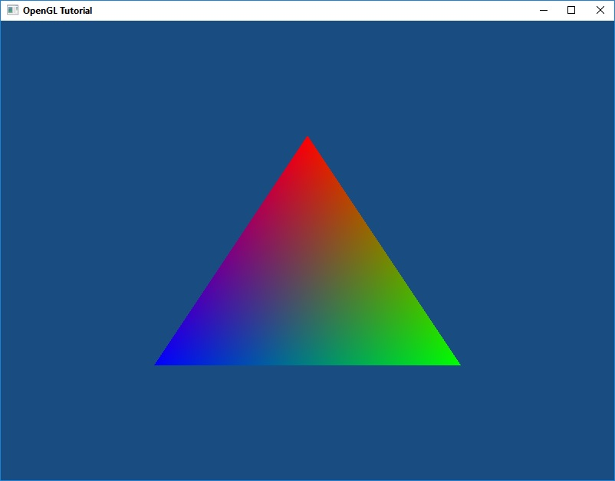

やってみよう
- 頂点データを修正して、四角形を表示させてみましょう。
- glDrawArrays関数に渡すプリミティブの種類を変更して、どのように変化するか見てみましょう。
- シェーダのvPositionとvColorのインデックスを逆にしてみましょう。そして、変更前と同様に描画されるように、プログラムを修正してみましょう。

